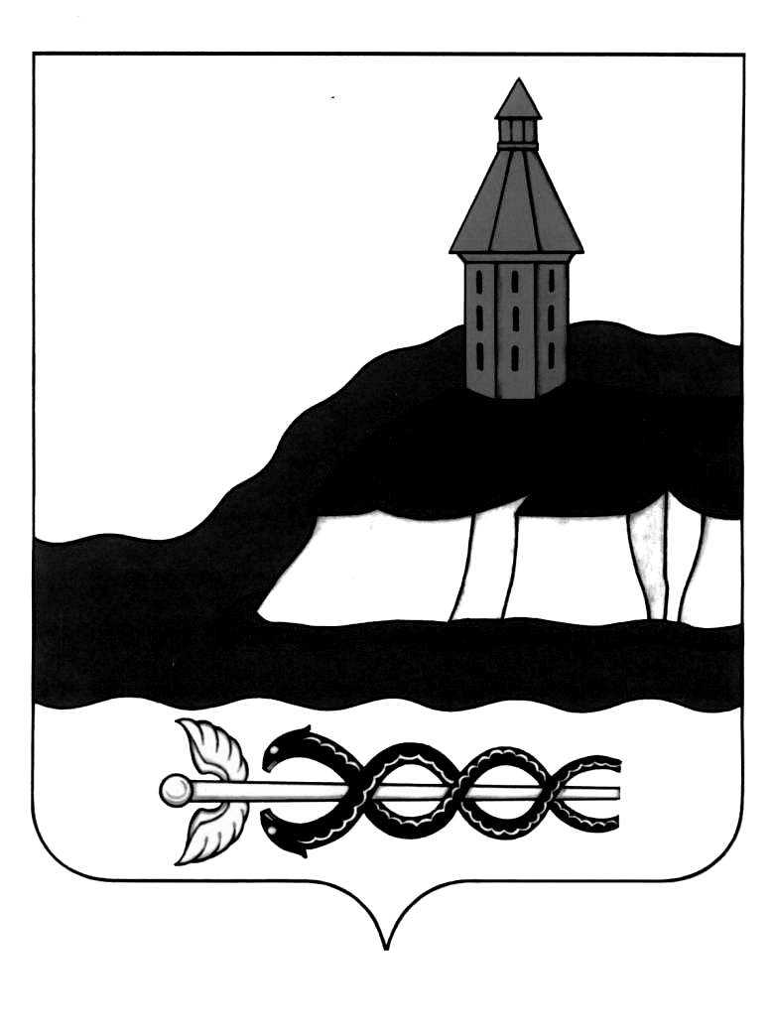
СОВЕТ НАРОДНЫХ ДЕПУТАТОВ
КАЛАЧЕЕВСКОГО МУНИЦИПАЛЬНОГО РАЙОНА
ВОРОНЕЖСКОЙ ОБЛАСТИ
РЕШЕНИЕ

«12» апреля 2023 г. № 226
г. Калач
О присвоении звания
«Почетный житель Калачеевского
муниципального района»

В соответствии с Положением о звании «Почетный житель Калачеевского муниципального района», утвержденным решением Совета народных депутатов Калачеевского муниципального района от 21.12.2021 г. № 160 «Об утверждении Положения о звании «Почетный житель Калачеевского муниципального района Воронежской области», на основании решения рабочей комиссии по рассмотрению представлений на звание «Почетный житель Калачеевского муниципального района» Совет народных депутатов Калачеевского муниципального района Воронежской области

РЕШИЛ:

1. Присвоить звание «Почетный житель Калачеевского муниципального района»:
Трибунскому Сергею Ивановичу
2. Опубликовать настоящее решение в газете Калачеевского муниципального района Воронежской области «Калачеевские зори».

Глава Калачеевского
муниципального района
Воронежской области В.И. Шулекин

